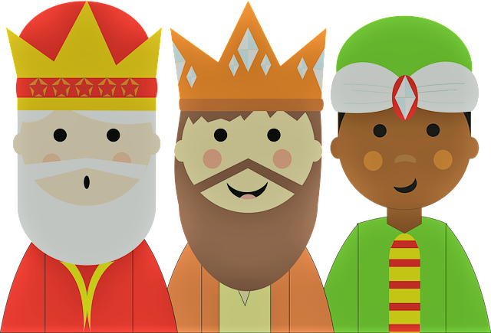
Plán týdne :
3.1. - 5.1.
TŘI KRÁLOVÉ
Tento týden si budeme povídat o Kašparovi, Melicharovi a Baltazarovi. Povíme si jejich příběh a také se půjdeme podívat do naší obce na Betlém. Vyrobíme si koruny a také si procvičíme naší ruku a hlavu pracovním listem na téma týdne.
V pátek budeme s dětmi chodit se sbírkou Tříkrálovou po obci. Budeme také hrát hry, zpívat a řádit venku jen co to půjde :-)

